# Web网页端与打印机通信说明

## 第一步，安装驱动转换

在佳博官网<https://cn.gainscha.com>下载打印机对应的驱动并安装成功后，双击打开 zadig-2.8.exe，选择打印机连接的端口，点击Install Driver。

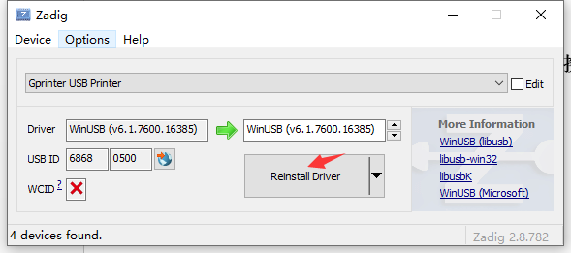

## 第二步，打开Web网页端与打印机通信测试页面

#### USB打印

1. 点击“请选择通信模式”，显示下拉框，选择“USB”后，再点击“选择端口”；

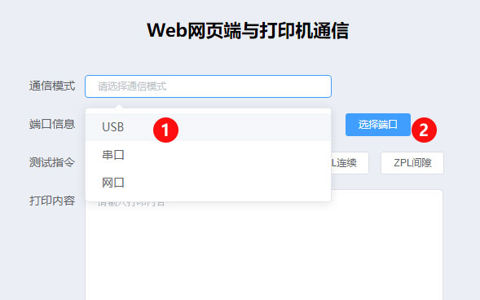

1. 在弹出框中选择“Gprinter USB Printer - 已配对”；

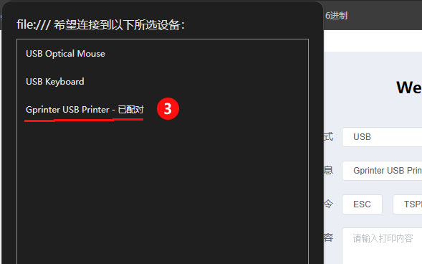

1. 根据打印机和纸张类型在“测试指令”项点击不同的指令类型按钮生成对应的测试打印指令，也可以在“打印内容”文本框中自定义输入打印指令；

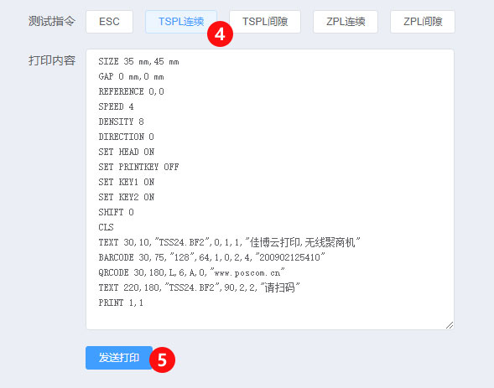

1. 点击“发送打印”，即可正常打印。

【备注】打印机条码模式需要正确的指令，下一次重新打开浏览器，默认会选择上次配对好的USB端口，直接发送打印即可。

#### 串口打印

1. 点击“请选择通信模式”，显示下拉框，选择“串口”后，再点击“选择端口”；

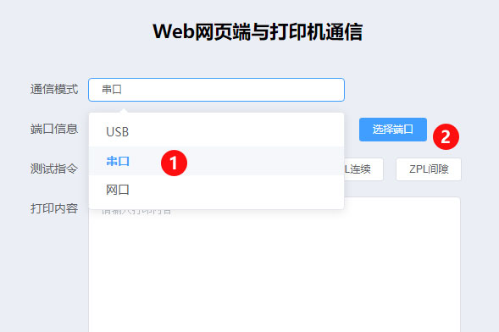

1. 在弹出框中选择已链接的信息；

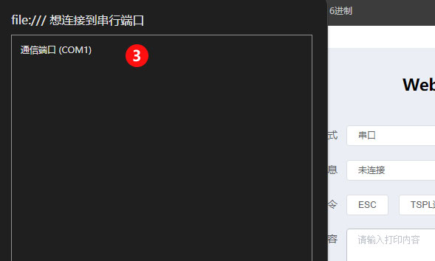

1. 根据打印机和纸张类型在“测试指令”项点击不同的指令类型按钮生成对应的测试打印指令，也可以在“打印内容”文本框中自定义输入打印指令；



1. 点击“发送打印”，即可正常打印。

#### 网口打印

1. 点击“请选择通信模式”，显示下拉框，选择“网口”后；

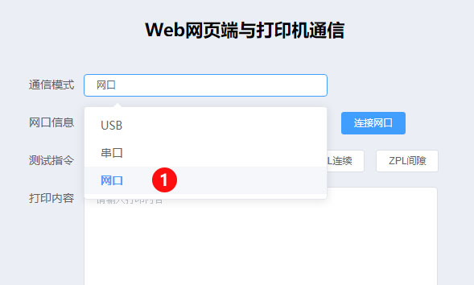

1. 输入正确的网口信息：地址+端口，再点击“连接网口”；

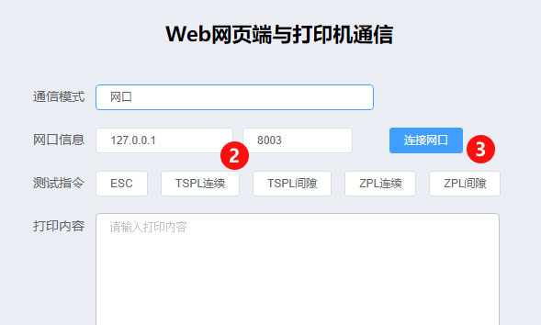

1. 正常链接后，根据打印机和纸张类型在“测试指令”项点击不同的指令类型按钮生成对应的测试打印指令，也可以在“打印内容”文本框中自定义输入打印指令；



1. 点击“发送打印”，即可正常打印。